АДМИНИСТРАЦИЯ МУНИЦИПАЛЬНОГО ОБРАЗОВАНИЯ "ВОЛОДАРСКИЙ МУНИЦИПАЛЬНЫЙ РАЙОН АСТРАХАНСКОЙ ОБЛАСТИ"

ПОСТАНОВЛЕНИЕ

от 24.04.2023 г. | N 364

Об утверждении Порядка распределения
и расходования средств субсидии из бюджета
Астраханской области на обновление материально-
технической базы для организации учебно-исследовательской,
научно-практической, творческой деятельности, занятий
физической культурой и спортом в образовательных
организациях в рамках основного мероприятия по
реализации регионального проекта "Успех каждого
ребенка (Астраханская область)" в рамках федерального
проекта "Успех каждого ребенка" государственной программы
"Развитие образования Астраханской области"

В соответствии с Бюджетным кодексом Российской Федерации, на основании муниципальной программы «Развитие образования и воспитания в Володарском районе на 2023-2025 годы», утвержденной постановлением администрации муниципального образования «Володарский район» Астраханской области от 13.01.2023г. № 22, администрация муниципального образования «Володарский муниципальный район»

ПОСТАНОВЛЯЕТ:

1.Утвердить прилагаемый Порядок распределения и расходования средств субсидии из бюджета Астраханской области на обновление материально-технической базы для организации учебно-исследовательской, научно-практической, творческой деятельности, занятий физической культурой и спортом в образовательных
организациях в рамках основного мероприятия по реализации регионального проекта "Успех каждого ребенка (Астраханская область)" в рамках федерального проекта "Успех каждого ребенка" государственной программы "Развитие образования Астраханской области" (Приложение №1).
2.Сектору информационных технологий организационного отдела администрации муниципального образования "Володарский муниципальный район Астраханской области" (Поддубнов) опубликовать настоящее постановление на сайте администрации муниципального образования "Володарский муниципальный район Астраханской области".
3.Настоящее постановление вступает в силу со дня официального опубликования.
4.Контроль за исполнением настоящего постановления возложить на и.о. заместителя главы администрации муниципального образования "Володарский муниципальный район Астраханской области" по социальной политике Курмангалиева Х.Б.

Первый заместитель главы Д.В.Курьянов

Приложение №1
к постановлению администрации МО «Володарский район» от 24.04.2023 г.№ 364

Порядок
распределения и расходования средств субсидии из бюджета
Астраханской области на обновление материально-
технической базы для организации учебно-исследовательской,
научно-практической, творческой деятельности, занятий
физической культурой и спортом в образовательных
организациях в рамках основного мероприятия по
реализации регионального проекта "Успех каждого
ребенка (Астраханская область)" в рамках федерального
проекта "Успех каждого ребенка" государственной программы
"Развитие образования Астраханской области" в общеобразовательных организациях, расположенных на территории
Володарского района

1. Настоящий Порядок распределения и расходования средств субсидии из бюджета Астраханской области на обновление материально-технической базы для организации учебно-исследовательской, научно-практической, творческой деятельности, занятий физической культурой и спортом в образовательных организациях в рамках основного мероприятия по реализации регионального проекта "Успех каждого ребенка (Астраханская область)" в рамках федерального проекта "Успех каждого ребенка" государственной программы "Развитие образования Астраханской области" в общеобразовательных организациях, расположенных на территории Володарского района разработан в соответствии с Бюджетным кодексом Российской Федерации и муниципальной программой «Развитие образования и воспитания в Володарском районе на 2023-2025 годы», утвержденной постановлением администрации муниципального образования «Володарский район» Астраханской области от 13.01.2023г. № 22 и определяет механизм распределения и расходования средств субсидии из бюджета Астраханской области на обновление материально-технической базы для организации учебно-исследовательской, научно-практической, творческой деятельности, занятий физической культурой и спортом в образовательных организациях в рамках основного мероприятия по реализации регионального проекта "Успех каждого ребенка (Астраханская область)" в рамках федерального проекта "Успех каждого ребенка" государственной программы "Развитие образования Астраханской области" в общеобразовательных организациях расположенных на территории Володарского района.
Средства субсидии из бюджета Астраханской области предоставляются на обновление материально-технической базы для организации учебно-исследовательской, научно-практической, творческой деятельности, занятий физической культурой и спортом в образовательных организациях в рамках основного мероприятия по реализации регионального проекта "Успех каждого ребенка (Астраханская область)" в рамках федерального проекта "Успех каждого ребенка" государственной программы "Развитие образования Астраханской области" на территории Володарского района.
2. Для получения субсидии общеобразовательные организации Володарского района не позднее 13 января года предоставления субсидии представляют заявку на предоставление субсидии из бюджета Астраханской области на обновление материально-технической базы для организации учебно-исследовательской, научно-практической, творческой деятельности, занятий физической культурой и спортом в общеобразовательных организациях, по форме согласно приложению № 1 к настоящему Порядку.
3. Субсидии предоставляются в соответствии с заключенным между министерством Астраханской области и муниципальным образованием "Володарский муниципальный район Астраханской области" соглашением о предоставлении субсидии (далее- соглашение), в том числе дополнительных соглашений к указанному соглашению, предусматривающие внесение в него изменений или его расторжение, на основании типовой формы, утвержденной постановлением министерства финансов Астраханской области от 09.12.2020 №40-п "Об утверждении типовой формы соглашения о предоставлении из бюджета Астраханской области или автономному учреждению Астраханской области субсидии в соответствии с абзацем вторым пункта 1 статьи 78.1 Бюджетного кодекса Российской Федерации".
4. Расходование средств субсидии из бюджета Астраханской области осуществляется в пределах лимитов бюджетных ассигнований и утвержденной муниципальной программой на цели, предусмотренные абзацем вторым пункта 1 настоящего Порядка.
5. Получателями средств субсидии из бюджета Астраханской области являются общеобразовательные организации Володарского района (далее – общеобразовательные организации).
6. Расчет объема средств субсидии из бюджета Астраханской области осуществляется муниципальным образованием «Володарский муниципальный район Астраханской области» в соответствии с методикой распределения средств субсидии из бюджета Астраханской области между общеобразовательными организациями
на обновление материально-технической базы для организации учебно-исследовательской, научно-практической, творческой деятельности, занятий физической культурой и спортом в образовательных организациях в рамках основного мероприятия по реализации регионального проекта "Успех каждого ребенка (Астраханская область), согласно приложению 1 к настоящему Порядку.
7. Перечисление средств субсидии из бюджета Астраханской области общеобразовательным организациям осуществляется Управлением Федерального казначейства Астраханской области.
8. Общеобразовательные организации ежеквартально, не позднее 3 числа месяца, следующего за отчетным, представляют в финансово-экономическое управление администрации муниципального образования «Володарский муниципальный район Астраханской области» отчет о поступлении и использовании средств субсидии из бюджета Астраханской области согласно приложению 2 к настоящему Порядку.
9. Общеобразовательные организации обеспечивают целевое использование средств субсидии из бюджета Астраханской области..
10. Финансовый контроль за целевым использованием средств субсидии из бюджета Астраханской области осуществляет финансово-экономическое управление администрации муниципального образования «Володарский муниципальный район Астраханской области».

Верно:

Приложение 1
к Порядку

Методика
распределения субсидии из бюджета Астраханской области на обновление материально-технической базы для организации учебно-исследовательской, научно-практической, творческой деятельности, занятий физической культурой
и спортом в образовательных организациях на территории Володарского района

Расчет и распределение субсидии из бюджета Астраханской области на обновление материально-технической базы для организации учебно-исследовательской, научно-практической, творческой деятельности, условий для занятия физической культурой и спортом в общеобразовательных организациях (S) определяется по формуле:

S = (Сi1 + Сi2 x К),

где:
S - размер субсидии из бюджета Астраханской области муниципальному образованию;
Сi1 - объем средств на ремонт, капитальный ремонт зданий, сооружений, помещений для создания условий для занятия физической культурой и спортом в муниципальных общеобразовательных организациях, определенный проектно-сметной документацией и (или) локальным сметным расчетом i-го муниципального образования;
Сi2 - объем средств на приобретение оборудования и инвентаря для создания условий для занятия физической культурой и спортом в муниципальных общеобразовательных организациях;

К - коэффициент, учитывающий уровень предельного софинансирования за счет средств бюджета Астраханской области, установленный правовым актом Правительства Астраханской области для i-го муниципального образования

Верно:

Приложение 2
к Порядку

Заявка
на предоставление субсидии из бюджета Астраханской области на обновление материально-технической базы для организации учебно-исследовательской, научно-практической, творческой деятельности, занятий физической культурой
и спортом в муниципальных общеобразовательных организациях, расположенных на территории Володарского района

_________________________________________________________________
(наименование общеобразовательной организации)

1. Сведения о необходимом размере средств бюджета Астраханской области
на обновление материально-технической базы для организации учебно-исследовательской, научно-практической, творческой деятельности, занятий физической культурой и спортом:

Потребность в бюджетных ассигнованиях (в пределах предусмотренной субсидии) (тыс. рублей) | Муниципальный правовой акт, утверждающий муниципальную программу | Предполагаемый срок возникновения денежного обязательства муниципального образования Астраханской области

2. Сведения о перечне объектов, участвующих в мероприятиях по обновлению материально-технической базы для организации учебно-исследовательской, научно-практической, творческой деятельности, занятий физической культурой и спортом:

N п/п | Наименование и адрес муниципальной общеобразовательной организации, в которой здания, сооружения и помещения требуют проведения работ по ремонту, капитальному ремонту и для которой необходимо приобретение оборудования и инвентаря для занятия физической культурой и спортом (далее - объект) | Совокупная стоимость по объекту (тыс. рублей) | Срок сдачи (ввода в эксплуатацию) объекта | Финансовое обеспечение, в том числе:
 |  |  |  | средства федерального бюджета (тыс. рублей) | средства бюджета муниципального образования Астраханской области (тыс. рублей)

Руководитель
общеобразовательной организации _______________ ______________________
(подпись) (расшифровка подписи)
Исполнитель _______________ ______________________
(подпись) (расшифровка подписи)
М.П
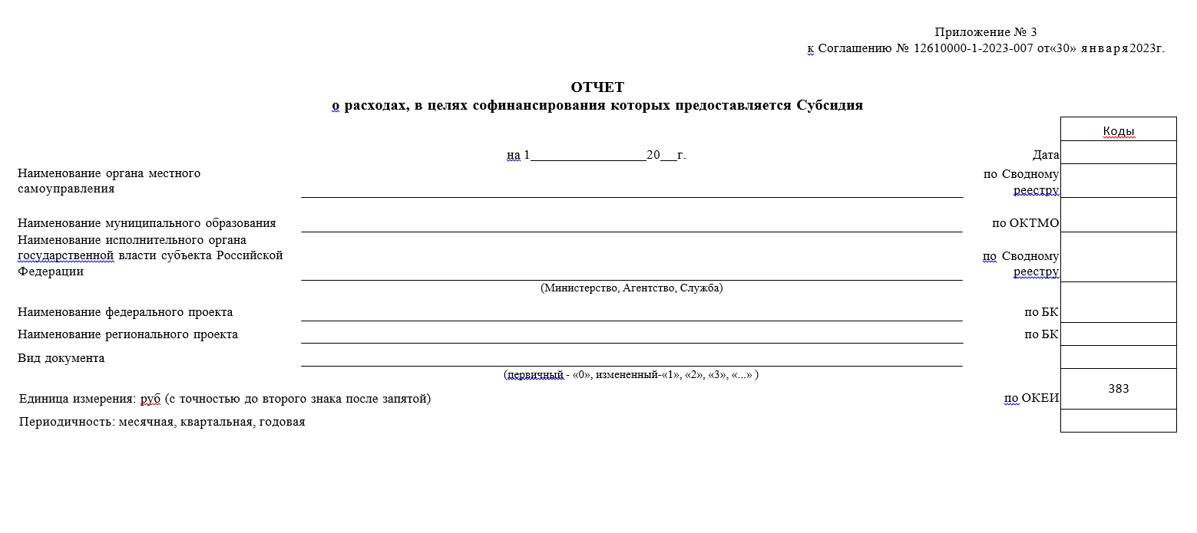

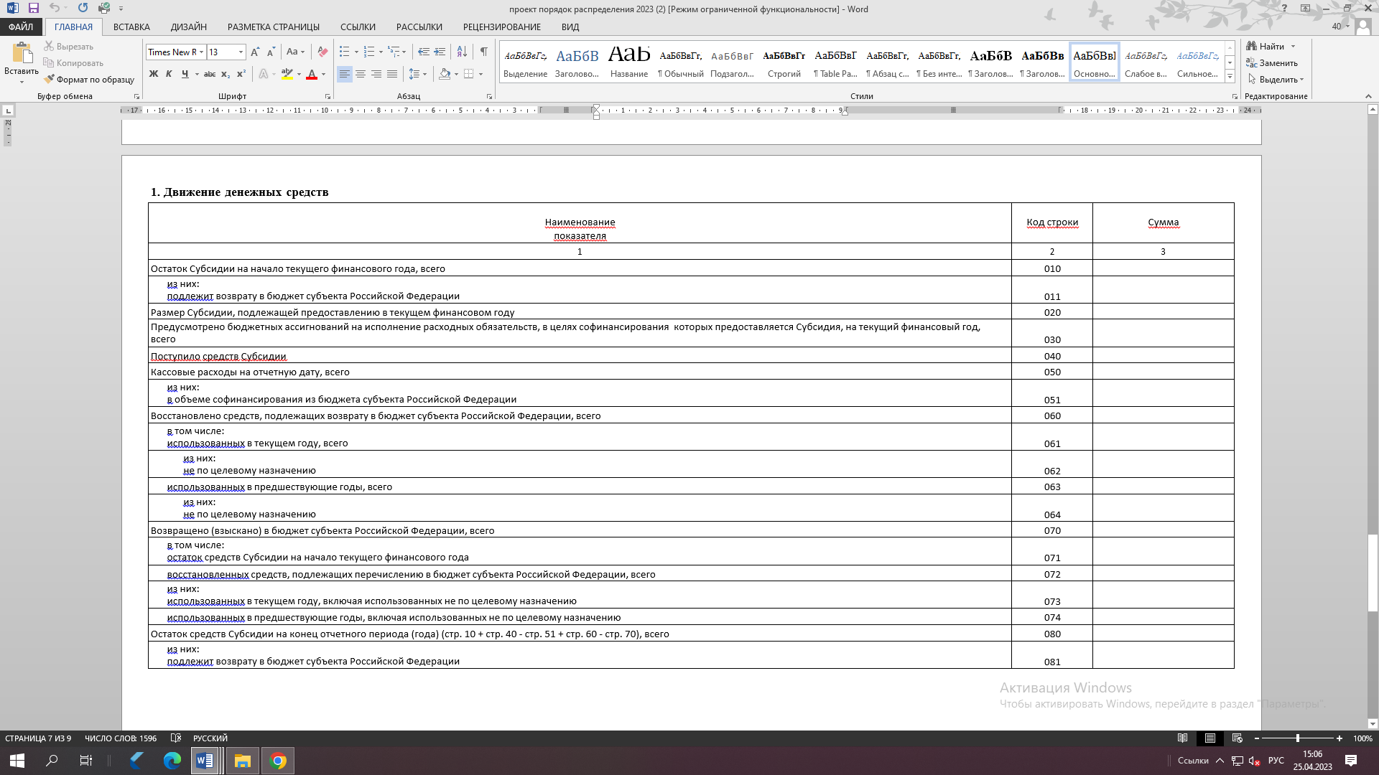

- Сведения о направлении расходов бюджета муниципального образования, софинансируемых из бюджета субъекта Российской Федерации

Код расходов по бюджетной классификации |  |  |  | Код строки | Предусмотрено бюджетных ассигнований в бюджете муниципального образования (стр. 030 разд.1) | Кассовые расходы бюджета муниципального образования, нарастающим итогом с начала года (стр.  050 разд.1)
главы | раздела, подраздела | целевой статьи | вида расходов
1 | 2 | 3 | 4 | 5 | 6 | 7

Руководитель

(уполномоченное лицо) (должность) (подпись) (расшифровка подписи)

Исполнитель
(должность) (инициалы, фамилия) (телефон)
« » 20 г.

